Univerzita sv. Cyrila a Metoda v Trnave
Fakulta masmediálnej komunikácie
Katedra marketingovej komunikácie

Organizácia školenia/večierku pre študentov IT odborov
(projekt)

Meno: Martin Valdner
Vyučujúci: doc. Ing. Anna Zaušková, PhD.
Predmet: Manažment promotion
Ročník, forma štúdia: 5. ročník, externá forma štúdia
Školský rok: 2008/2009
Dátum: 18.11.2008

Obsah

1. Identifikácia produktu 3
2. Návrh invenčných projektov promotion 3
3. Štúdia realizovateľnosti vybraných invencií 5
4. Identifikácia predkladateľa projektu 6
5. Popis projektu 6
6. Zadanie projektu 7
7. Identifikácia zainteresovaných strán 7
8. Identifikácia aktivít 8
9. Metodológia spracovania jednotlivých aktivít 9
10. Časové plánovanie projektu 11
11. Plán nákladov 12
12. Feasibility study 14
13. Plán monitoringu a kontroly 16
14. Zoznam relevantných právnych noriem 17
15. Príloha - Pozvánka 18

Identifikácia produktu

Nové technológie Nokia, ale hlavne nové produkty Nokia z rady mobilných telefónov. Nokia je lídrom na trhu s mobilnými telefónmi, jej pozícia je však ohrozená nakoľko stúpa aj podiel iných výrobcov ponúkajúcich mobilné telefóny.

Návrh invenčných projektov promotion

- Promo v baroch – každý s mobilom Nokia dostane zdarma kredit
- Promo na www stránkach
- Virálny email na majiteľov (cez operátora)
- Reklama v TV
- Reklama v printoch
- Reklama na webe
- Reklama na podpivníkoch
- Reklama na billboardoch
- Reklama v MHD, SAD
- Reklama pomocou promotérok na ulici
- Reklama outdoor
- Reklama na firemných letákoch
- Reklama na detských hračkách
- Zoskok s padákom a telefonovanie – deklarácia sloganu „kdekoľvek“
- Aj ja som Nokia
- Súťaž v hádzaní telefónom
- Súťaž o najdlhšiu výdrž batérie
- Podporovanie charitatívnych akcií
- Súťaž o najkrajší námet dizajnu mobilu
- Súťaž o najlepší nápad na funkciu mobilu
- Súťaž o najkrajšie zvonenie do mobilu
- Súťaž o najkrajšiu fotky urobenú mobilom
- Súťaž o najlepší zážitok s mobilom
- Súťaž s najstarším mobilom Nokia
- Súťaž kto má najťažšiu Nokiu
- Súťaž kto má najkrajšie „oblečenú“ Nokiu
- Súťaž o najzničenejšiu Nokiu
- Súťaž o najviac zaplnený kalendár v mobile
- Súťaž o najviac km prejdených s mobilom v aute
- Súťaž – najviac telefonujúcich na m²
- Súťaž o najodolnejšiu Nokiu
- Súťaž o najviac pretelefonovaných minút / odoslaných SMS za mesiac
- Články v odborných časopisoch
- Workshopy
- Školenia pre študentov IT odborov
- Organizovanie návštev závodov na výrobu mobilov
- Organizovanie návštev distribučných centier
- Podpora predaja:
  - 2+1 mobil zdarma
  - Šnúrky
  - Šiltovky
  - Tričká
  - Obaly
  - Domáce papuče
  - Ponožky
  - Zľavy pri vrátení starého telefónu
  - Rodinné balíky
  - Partnerské balíky
  - Zvonenia zdarma
  - Obaly zdarma
  - Zľavy na internetové pripojenie
- Zníženie viazanosti u operátora
- Tesco poukážky – telefón, ktorý ťa nakŕmi
- Vstupenky na koncerty – telefonuj a počúvaj
- Znížený paušál pri kúpe Nokie
- Zmluvy s operátormi:
  - Kratšia viazanosť
  - Viac voľných minút
  - Viac voľných SMS
  - Volanie donekonečna
  - Volanie na 4 čísla zdarma
  - Volanie na 10 čísíel zdrama pri kúpe drahšej Nokie
- Poukážky na vytlačenie fotiek z mobilu
- Súťaž Nokia connecting people – kto sa dotkne kráľovnej Alžbety dostane mobil
- Logo Nokia na mostoch – spájame ľudí
- Reklama na ŽSR, Letiskách
- Product placement v Paneláku, v Ordinácii v Ružovej záhrade
- Slogany:
  - Spájame ľudí
  - Spájame biznis
  - Spájame emócie
  - Spájame zážitky
  - Spájame národy
  - Zmenšujeme svet
  - Zmenšujeme rozdiely
  - Zmenšujeme vzdialenosť
  - Zmenšujeme náklady
  - Zmenšujeme znečistenie
  - Zmenšujeme stres
  - Zmenšujeme meškania
  - Zmenšujeme čakanie
  - Sme rýchly
  - Sme najlepší
- Sponzoring športových podujatí
- Sponzoring hokeja
- Sponzoring tenisu
- Sponzoring golfu
- Sponzoring potápania
- Sponzoring lyžovania
- Sponzoring raftingu
- Logá na:
  - Mosty
  - Cesty
  - Lietadlá
  - Vlaky
  - Dresy športovcov
  - Uniformy motoristov
  - Firemné autá
  - Héliové balóny
  - Vzducholode

Štúdia realizovateľnosti vybraných invencií

Otázky k hodnoteniu inovačného námetu
1. Rieši námet požiadavky trhu?
2. Je jeho uplatnenie podstatným prínosom pre inováciu?
3. Sleduje dosiahnutie vytýčených strategických cieľov organizácie?
4. Je nápad uskutočniteľný s prihliadnutím na všetky aspekty uskutočniteľnosti technického riešenia?
5. Sú pre jeho rozpracovanie a využitie k dispozícii potrebné zdroje a s dostatočnou kapacitou?
6. Je toto riešenie jedinečné?
7. Je myšlienka patentovateľná?
8. Je nápad komplexne rozpracovaný?
Spolu Áno / Nie

 | Okamžitá využiteľnosť |  | Okamžitá využiteľnosť |  | Okamžitá využiteľnosť |  | Okamžitá využiteľnosť |  | Okamžitá využiteľnosť
 | Áno | Nie | Áno | Nie | Áno | Nie | Áno | Nie | Áno | Nie
 | Promo na www stránkach |  | Reklama pomocou promotérok na ulici |  | Súťaž v hádzaní telefónom |  | Súťaž o najkrajšiu fotky urobenú mobilom |  | Poukážky na vytlačenie fotiek z mobilu
1. |  | x | x |  | x |  | x |  | x
2. |  | x |  | x |  | x |  | x |  | x
3. | x |  | x |  | x |  | x |  | x
4. | x |  | x |  | x |  | x |  | x
5. | x |  | x |  | x |  | x |  | x
6. |  | x |  | x |  | x |  | x |  | x
7. |  | x |  | x |  | x |  | x |  | x
8. | x |  |  | x |  | x |  | x |  | x
 | 4 | 4 | 4 | 4 | 4 | 4 | 4 | 4 | 4 | 4
 | Okamžitá využiteľnosť |  | Okamžitá využiteľnosť |  | Okamžitá využiteľnosť |  | Okamžitá využiteľnosť |  | Okamžitá využiteľnosť
 | Áno | Nie | Áno | Nie | Áno | Nie | Áno | Nie | Áno | Nie
 | Product placement v Paneláku, v Ordinácii v Ružovej záhrade |  | Školenia pre študentov IT odborov |  | Zoskok s padákom a telefonovanie – deklarácia sloganu „kdekoľvek“ |  | Sponzoring športových podujatí |  | Virálny email na majiteľov (cez operátora)
1. | x |  | x |  | x |  | x |  | x
2. | x |  |  | x | x |  |  | x |  | x
3. | x |  | x |  | x |  | x |  | x
4. |  | x | x |  | x |  | x |  | x
5. | x |  | x |  |  | x | x |  |  | x
6. |  | x |  | x | x |  |  | x |  | x
7. |  | x |  | x |  | x |  | x |  | x
8. |  | x | x |  |  | x |  | x |  | x
 | 4 | 4 | 5 | 3 | 5 | 3 | 4 | 4 | 3 | 5

Identifikácia predkladateľa projektu

  - Predkladateľ: Nokia
  - Prijímateľ: Nokia
  - Realizátor: skupina 5 – Jana Janíková, Denisa Mutalová, Daniela Sahuľová, Martin Beňuch, Peter Haško, Martin Valdner (skrátene JMSBHV team)

Popis projektu

  - Názov projektu: Organizácia školenia pre študentov IT odborov
  - Miesto realizácie: Múzejka
  - Zhrnutie projektu: Usporiadanie školenia pre vybraných študentov IT odborov z vysokých škäl na slovensku
  - Hlavný cieľ projektu: Informovať študentov o nových technológiách, získať potencionálne nových zamestnancov ale hlavne zvýšiť povedomie o produktoch Nokia v radoch študentov
  - Čiastkové ciele projektu:
- Rezervácia sály
- Zabezpečenie 3 hudobných interprétov, moderátora a Dja
- Výber a zmluva s cateringovou agentúrou
- Zabezpečenie výzdoby (výber firmy)
- Zapožičanie auta Aston Martin ako atrakciu večera
- Výroba a distribúcia vstupeniek
- Obstaranie krupiérov a hier z kasína
  - Cieľové skupiny: Zamestnanci a študenti vysokých škäl so zameraním na IT.

Zadanie projektu

  - Definovanie výstupov a dopadov projektu: Školeniu pre študentov bude predchádzať súťaž v predkladaní inovačných projektov z oblasti mobilnej komunikácie, študenti, ktorý vypracujú najlepšie projekty budú pozvaní na školenie o nokia produkcotch, ale hlavne na párty, na ktorú sa nezabúda a ktorá spája študentov s firmou Nokia.

  - Stanovenie rozpočtu: maximálny rozpočet sú 2 milióny slovenských korún
  - Stanovenie hlavných termínov a míľnikov
- Rezervácia sály 2 mesiace dopredu
- Zabezpečenie 3 hudobných interprétov a Dja 2 mesiace dopredu
- Výber a zmluva s cateringovou agentúrou 2 mesiace dopredu
- Zabezpečenie výzdoby (výber firmy) dva týždne dopredu
- Zapožičanie auta Aston Martin ako atrakciu večera dva týždne dopredu
- Výroba vstupeniek + distribúcia vstupeniek 2 mesiace dopredu
- Obstaranie krupiérov a hier z kasína mesiac dopredu
- Generálka v deň akcie

Identifikácia zainteresovaných strán

  - Zadávateľ projektu – Nokia
  - Užívateľ projektu – Nokia
  - Sponzor – Nokia
  - Realizátor projektu – JMSBHV team
  - Projektový dozor – Martin Valdner
  - Hodnotiaca komisia – ľudia zadávateľa = zodpovedný pracovník z Nokia
  - Projektový tím
    - Projektový manažér – Martin Valdner
    - Jadro projektového tímu - JMSBHV team
  - Expertný tím - zodpovedný pracovník z Nokia
  - Subdodávatelia – kaviareň múzejka, DJ, hudobní interpréti, cateringová spoločnosť, požičovňa auta...
  - Organizačná štruktúra projektu
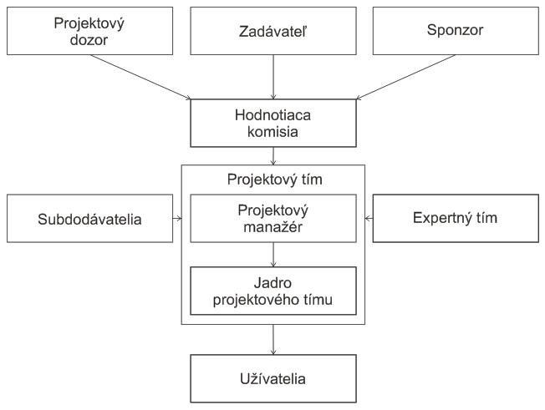

Identifikácia aktivít

- Predpríprava:
  - výroba vstupeniek ( pozvánok) – grafický návrh + tlač
  - rozposielanie (vstupeniek) pozvánok – rozposlať každému študentovi, ktorého projekt bol ohodnotený ako dobrý
  - kompletizácia presného počtu ľudí – na základe zaznamenávania potvrdených účastí
- Technické zabezpečenie:
  - prenájom priestoru – rezervácia priestorov - Múzejky
  - vybavenie priestoru – prenajatie si dostupného vybavenia Múzejky + doplniť chýbajúce vybavenie
  - stoly + stoličky + pódium – doprava a manipulácia so stoličkami a stolmi;
  - ozvučenie + osvetlenie – zabezpečiť zvukára a aparatúru; osvetlenie pódia – diskotékové svetlá + náladové osvetlenie priestoru
  - výzdoba – zabezpečiť materiál a rekvizity na výzdobu v štýle James Bond
- Animácie:
  - krupiér + hazardné hry – zabezpečenie pojazdného kasína
  - auto – prenajatie auta Aston Martin, doprava, poistenie
- Umelecký program:
  - DJ – zabezpečenie DJa
  - moderátor – zabezpečenie moderátora (Maroš Kramár)
  - hudobná skupina – výber a objednanie 2/3 skupín alebo interpretov
- Catering:
  - teplý a studený bufet – zostavenie „jedálneho“ lístka + výber kuchára
  - miešané nápoje – zabezpečiť barmanov (odborníkov na koktaily)
  - cateringový servis - stoly, obrusy, taniere – potrebné je zabezpečiť dostatočný počet a rátať aj s rezervou
- Produkčné zabezpečenie:
  - hostesky – od personálnej agentúry prenájom hostesiek
  - pani na WC – prenájom „hostesky, ktorá zabezpečí bezproblémový chod na toaletách
  - šatniarky – osoby zodpovedné za odkladanie „nepotrebných“ vecí

Metodológia spracovania jednotlivých aktivít

 | Kód | Aktivita | Časové trvanie | Náklady | Zodpovednosť
A | Registrácia hostí |  | 7 | 0 | J. Janíková
 | A1 | Výroba vstupeniek | 2 | 0
 | A2 | Rozposielanie vstupeniek | 2 | 0
 | A3 | Kompletizácia hostí | 5 | 0
B | Technické zabezpečenie |  | 4 | 230 000 | M.Valdner
 | B1 | Prenájom priestoru | 2 | 100 000
 | B2 | Vybavenie priestoru | 2 | 80 000
 | B3 | Ozvučenie a osvetlenie | 2 | 40 000
 | B4 | Výzdoba | 2 | 10 000
C | Umelecký program |  | 2 | 95 000 | D. Sahuľová
 | C1 | DJ | 2 | 20 000
 | C2 | Moderátor | 2 | 50 000
 | C3 | Hudobná skupina | 2 | 25 000
D | Animácie |  | 2 | 200 000 | M. Beňuch
 | D1 | Krupiér, hazardné hry | 2 | 100 000
 | D2 | Auto | 2 | 100 000
E | Produkčné zabezpečenie |  | 2 | 8 000 | D. Mutalová
 | E1 | Hostesky | 2 | 5 000
 | E2 | Pani na WC | 2 | 1 000
 | E3 | Šatniarky | 2 | 2 000
F | Catering |  | 3 | 480 000 | P. Haško
 | F1 | Teplý a studený bufet | 2 | 380 000
 | F2 | Miešané nápoje | 2 | 80 000
 | F3 | Cateringový servis | 2 | 20 000
G | Realizácia |  | 1 | 20 000 | M. Valdner
 | G1 | Stoly, stoličky, pódium, zvukotechnika... | 1 | 10 000
 | G2 | Realizácia večierka | 1 | 10 000

Časové plánovanie projektu

Sieťový graf

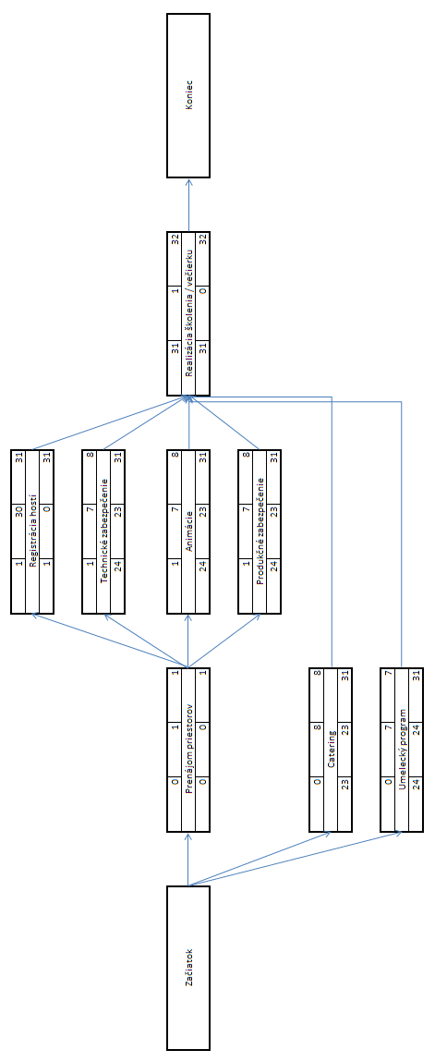

Plán nákladov

Ganttov diagram a plán nákladov

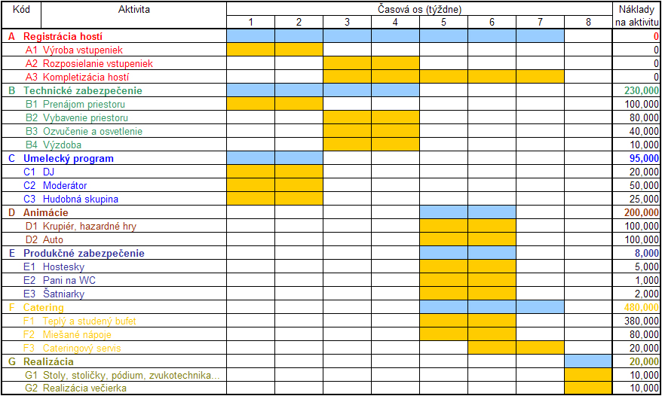

Ganttov diagram zobrazuje rozdelenie aktivít na časovej osi a variabilné náklady jednotlivých aktivít v pravom stĺpci.

Časový plán nákladov a histogram

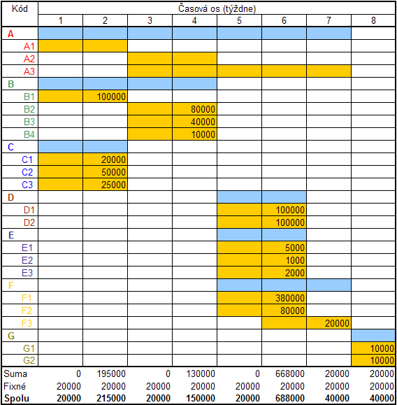

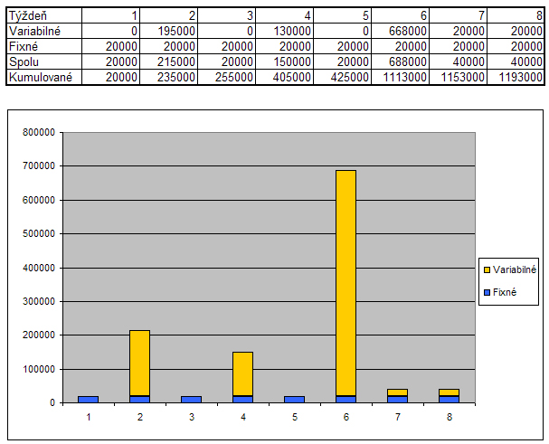

Pri posudzovaní nákladov sme medzi fixné náklady zaradili mzdy riadiacich pracovníkov. Ostatné (variabilné) náklady sú priradené k jednotlivým aktivitám. Z časového rozdelenia nákladov je zrejmé, že najvyššie náklady projektu sú kumulované do šiesteho týždňa kedy je potrebné uhradiť najvyššiu čiastku projektu – catering a animácie.

Druhové členenie nákladov a zdroje financovania

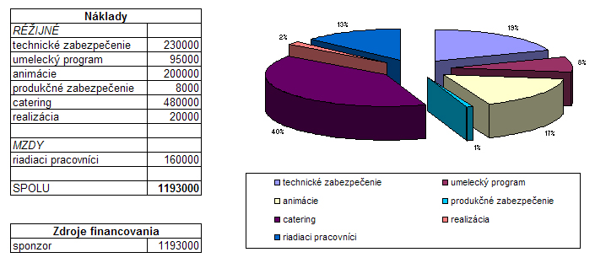

Projekt je kompletne financovaný zo zdrojov zadávateľa.

Feasibility study

Realizovateľnosť

Realizovateľnosť projektu odvodzujeme na základe pozitívnych skúseností z minulosti, kedy sme podobné projekty realizovali.

Skúsenosti s podobnými projektmi

JMSBHV team sa špecializuje na usporadúvanie rôznych eventov pre významné medzinárodné spoločnosti ako aj pre malé domáce podniky. V minulom roku sme realizovali napr. Športový deň pre Siemens, Letnú opekačku pre Dell a Výročný ples pre Zentivu Hlohovec.

Zdroje / prostriedky

Financovanie projektu bude realizované v dvoch etapách. V prvej etape všetky režijné náklady budú hradené z našich zdrojov. Od spoločnosti Nokia požadujeme iba uhradenie nákladov na catering v predpokladanej výške 480 000 Sk. Zvyšné náklady budú vyfakturované až v druhej etape, po úspešnej realizácii projektu.

Riziká a ich riadenie

Názov rizika: Nedostatočný záujem *
Popis rizika: nedostatočný záujem o školenie a predkladanie projektov zo strany študentov
Vlastník rizika: realizačný tím
Dopad rizika na A) časový plán - žiadny
B) kvalitu výsledného projektu – značný, projekt by sa stal neúspešným
C) náklady - žiadny
Vzdialenosť rizika v čase: finálna fáza projektu
Návrh riešenia: Dostatočná propagácia súťaže a školenia, atraktívny program (na základe výsledkov prieskumu).

Názov rizika: Výpadok interpreta, moderátora *
Popis rizika: Nemožnosť účasti interpreta/moderátora zo závažných dôvodov (ochorenie)
Vlastník rizika: realizačný tím
Dopad rizika na A) časový plán - žiadny
B) kvalitu výsledného projektu – sklamanie hostí z neprítomnosti avizovaného interpréta
C) náklady – vznik nákladov spojených s obstaraním náhrady
Vzdialenosť rizika v čase: deň realizácie
Návrh riešenia: Zaistenie prípadného záskoku v umeleckej agentúre v predstihu.

Názov rizika: Výpadok cateringu *
Popis rizika: Oneskorenie cateringu (celkový výpadok)
Vlastník rizika: realizačný tím
Dopad rizika na A) časový plán - žiadny
B) kvalitu výsledného projektu – značný (catering je jedna z najdôležitejších súčastí večierka)
C) náklady – zvýšenie nákladov na nákup iného občerstvenia avšak neskôr vymáhanie náhrady škody od zabezpečenej cateringovej firmy
Vzdialenosť rizika v čase: deň realizácie večierka
Návrh riešenia: Zabezpečenie serióznej cateringovej firmy, s ktorou už máme dobré skúsenosti z minulých akcií.

Názov rizika: Zlyhanie tematiky školenia *
Popis rizika: nemožnosť zaobstarania pojazdného kasína, krupiérov, auta Aston Martin
Vlastník rizika: realizačný tím
Dopad rizika na A) časový plán - žiadny
B) kvalitu výsledného projektu – výrazný vplyv keďže na pozvánkach je uvedená tematika večierka, spôsobilo by to komplikácie
C) náklady – navŕšenie nákladov týkajúcich sa rozposlania informácií o zmene tematiky, možno aj nové pozvánky..
Vzdialenosť rizika v čase: počas trvania celého projektu
Návrh riešenia: Zabezpečiť tematiku ako prvú ešte pred rozposlaním pozvánok, poistiť sa zmluvou s vysokými sankciami v prípade odvolania objednávky už počas realizácie projektu.

Názov rizika: Prekročenie nákladov **
Popis rizika: Navŕšenie predpokladaných nákladov na uskutočnenie večierka
Vlastník rizika: realizačný tím
Dopad rizika na A) časový plán - žiadny
B) kvalitu výsledného projektu - žiadny
C) náklady – môžu sa navŕšiť
Vzdialenosť rizika v čase: Počas celej realizácie projektu
Návrh riešenia: Podrobný predbežný rozpočet, zhromaždenie jednotlivých relevantných ponúk od poskytovateľov jednotlivých servisov a prenájmov. A stanovenie rozpočtu až na základe týchto kalkulácií.
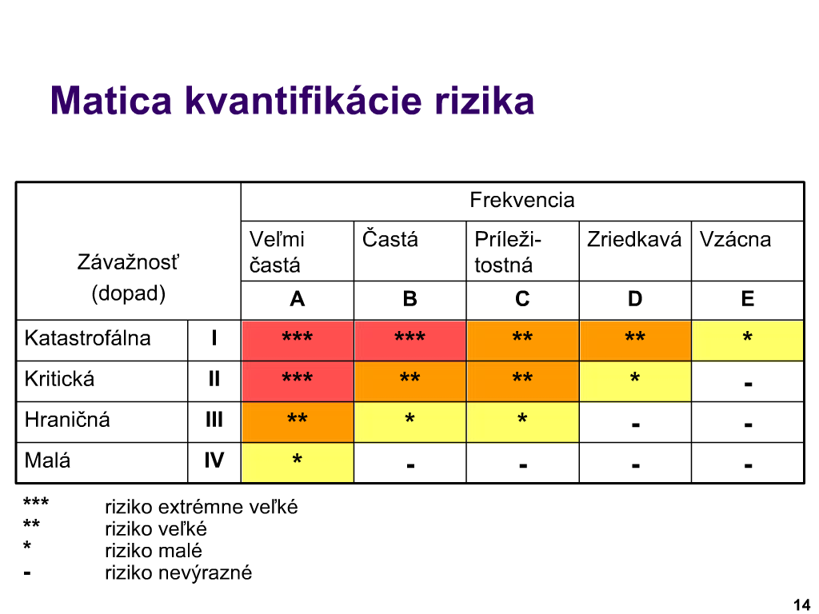

Udržateľnosť po skončení projektu
Tento projekt nemá veľké ciele po svojom skončení keďže má slúžiť ako odmena pre študentov, ktorí spredložia inovačné projekty. Tento projekt však dúfa v získanie nových projektov, a zároveň získanie nových zamestnancov pre spoločnosť Nokia.

Priame a nepriame efekty vyvolané projektom
Medzi priame efekty patrí zabavenie a povzbudenie študentov IT odborov a taktiež zlepšenie a prehĺbenie vzťahov medzi nimi (teambuilding) ako aj zblíženie s produktami spoločnosti Nokia. Medzi nepriame efekty patrí ocenenie úsilia študentov ako aj prilákanie nových schopných pracovníkov do firmy z okruhu študentov.

Plán monitoringu a kontroly

Kontrola výšky nákladov a využitia zdrojov

Bude uskutočňovaná priebežne, presný prepočet bude vykonaný vždy na konci jednotlivých fáz projektu a porovnaný s plánom.
Zodpovedný: Martin Valdner

Napĺňanie cieľov projektu

Jednotlivé aktivity sa budú kontrolovať priebežne, zodpovedný za jednotlivý celok aktivít je uvedený v odseku 9. (Metodológia spracovania jednotlivých aktivít).

Jednotlivé aktivity ako prenájom - rezervácia sály, catering, umelecký program.... sa budú kontrolovať priebežne.

V prvej fáze sa rozbehne zabezpečenie aktivít ako registrácia hostí, ktorá pozostáva z výroby vstupeniek. Bude potrebné prekontrolovať, či je vyrobený dostatočný počet na základe porovnania s aktuálnym zoznamom študentov pozývaných na školenie. Následne potom začne ich rozposielanie a s tým súčasne kompletizácia hostí na základe ich potvrdenia účasti.

V prvej fáze taktiež prebehne technické zabezpečenie priestoru a s tým súvisiaci výber a prenájom vhodného priestoru. Ostatné zložky aktivít tech. zabezpečenia sa uskutočnia až po definitívnom potvrdení a zaistení priestoru a teda po kontrole výsledku výberu priestoru.

Následne sa spustia ostatné čiastkové aktivity ako vybavenie ozvučenia a zabezpečenie výzdoby, ktoré potrebujeme pri realizácii celkového projektu a ich kontrola musí prebehnúť akonáhle sa zabezpečia aby sa v deň generálky nestalo, že bude niečo chýbať.

Taktiež sa v prvej fáze rozbehne zabezpečovanie umeleckého programu. Ktorý sa skladá zo zabezpečenia DJ-a, moderátora večera a hudobnej skupiny. Po telefonickom alebo osobnom stretnutí, na ktorom sa dohodne predbežná účasť je potrebné spísať s jednotlivými aktérmi zmluvy aby sme si zabezpečili ich 100% účasť v dobe realizácie večierka. Bude potrebné potvrdiť ich účasť priebežne aby sa nestalo, že nás zaskočí ich náhla choroba prípadne iné skutočnosti , ktoré im zabránia účinkovať. Kontrola prebehne jednoducho telefonicky.
Fáza zabezpečenia animácií a produkčné zabezpečenie prebehne v piatom a šiestom týždni. Taktiež po telefonickej dohode je potrebné skontrolovať a potvrdiť rezerváciu auta a casina, najlepšie podpisom zmluvy ako aj celého produkčného zabezpečenia t.j. hostesky, šatniarky a i. Kontrola prebehne následne až v deň večierka.

Fázu zabezpečenia cateringu spustíme až po priebežnej kontrole kompletizácie hostí .Aby sme mohli vybrať cateringovú spoločnosť schopnú zabezpečiť dostatočné množstvo občerstvenia a takisto schopnú zrealizovať celý servis s tým spojený a teda musí mať dostatočné vybavenie a personál na obsluhu našich hostí.

Až po definitívnom ukončení a teda potvrdení účastí hostí budeme schopní spustiť celú realizáciu. S tým spojený dostatočný počet stolov , stoličiek a ostatného vybavenia. Potvrdíme taktiž množstvo objednaného jedla a nápojov cateringovej spoločnosti.

Na celý priebeh večera bude dozerať a dokumentovať Martin Valdner.

Zoznam relevantných právnych noriem

- Obchodný zákonník
- Zákonník práce
- 96/ 1991 Zákon Slovenskej národnej rady o verejných kultúrnych podujatiach

Príloha - Pozvánka


